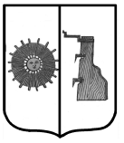

Новгородская область

АДМИНИСТРАЦИЯ БОРОВИЧСКОГО МУНИЦИПАЛЬНОГО РАЙОНА

ПОСТАНОВЛЕНИЕ

06.07.2021 | № 1834

г.Боровичи

О предоставлении разрешения на условно разрешенный вид использования земельных участков

В соответствии с Градостроительным кодексом Российской Федерации, Федеральным законом от 6 октября 2003 года № 131-ФЗ «Об общих принципах организации местного самоуправления в Российской Федерации», Уставом Боровичского муниципального района, Правила землепользования и застройки Сушанского сельского поселения, утвержденными решением Совета депутатов Сушанского сельского поселения от 10.11.2009 № 41, на основании заключения комиссии по землепользованию и застройке Боровичского муниципального района от 23.06.2021 № 1 Администрация Боровичского муниципального района ПОСТАНОВЛЯЕТ:
1. Предоставить разрешение на условно разрешенный вид использования:
«коммунальное обслуживание» (код 3.1.1) земельному участку площадью 270 кв.метров по адресу: Новгородская обл., р-н Боровичский, Сушанское с/п, расположенному в кадастровом квартале 53:02:0151203 (Приложение № 1 к настоящему постановлению);
«коммунальное обслуживание» (код 3.1.1) земельному участку площадью 270 кв.метров по адресу: Новгородская обл., р-н Боровичский, Сушанское с/п, расположенному в кадастровом квартале 53:02:0151306 (Приложение № 2 к настоящему постановлению);
«коммунальное обслуживание» (код 3.1.1) земельному участку, по адресу: Новгородская обл., р-н Боровичский, Сушанское с/п, расположенному в кадастровом квартале 53:02:0151305 (Приложение № 3 к настоящему постановлению).
2. Опубликовать постановление в приложении к газете «Красная искра» - «Официальный вестник» и разместить на официальном сайте Администрации Боровичского муниципального района.

Первый заместитель
Главы администрации района А.Н. Герасимов

кн
Приложение № 1
к постановлению Администрации
муниципального района
от 06.07.2021_№ 1834

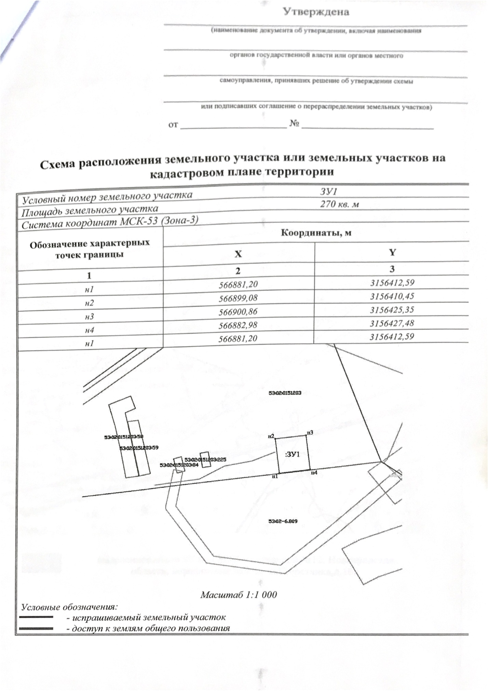

Приложение № 2
к постановлению Администрации
муниципального района
от 06.07.2021_№ 1834

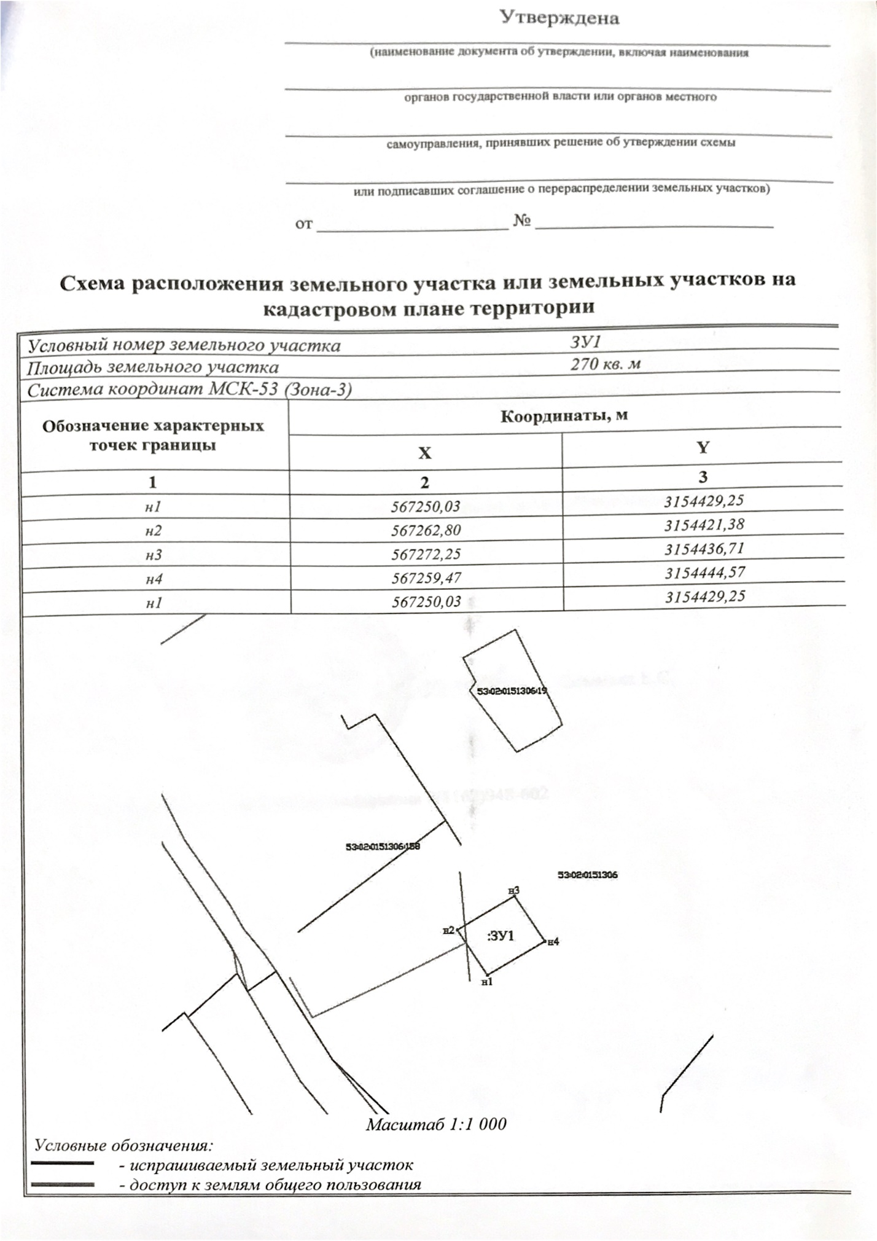

Приложение № 3
к постановлению Администрации
муниципального района
от 06.07.2021_№ 1834

